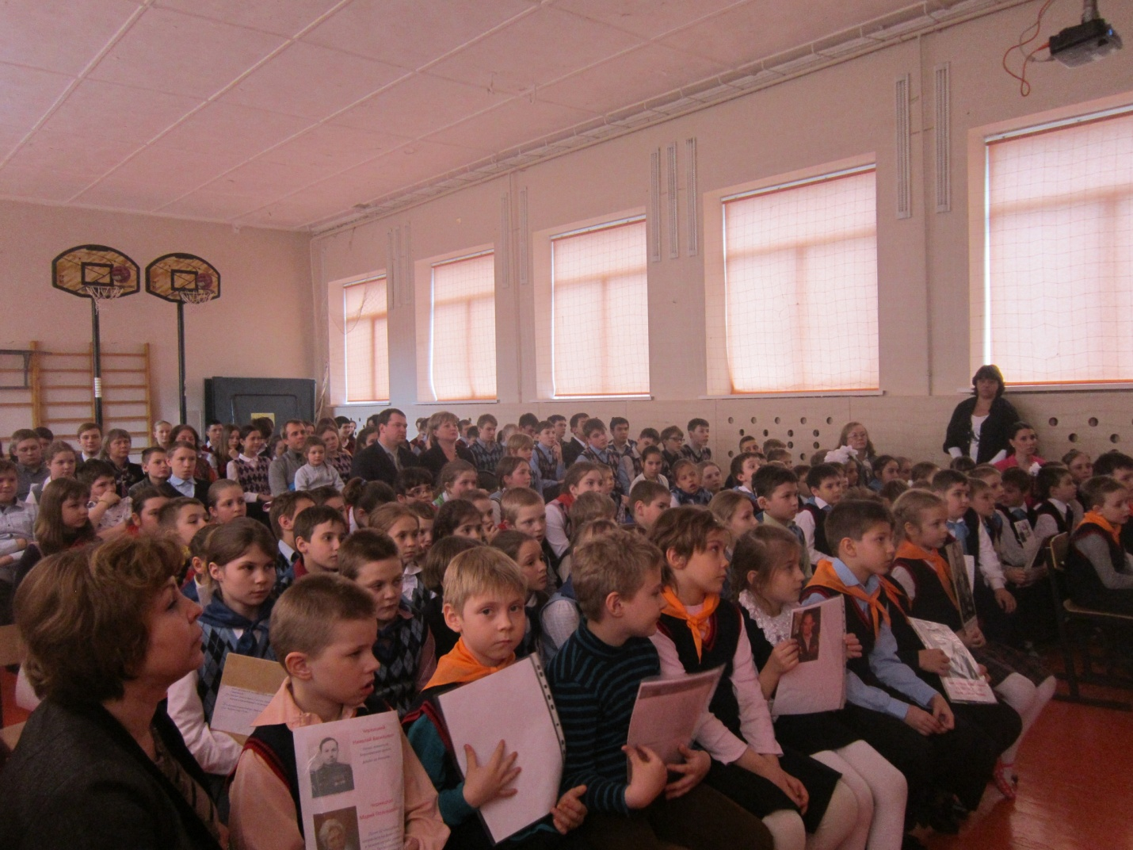
70 – ЛЕТИЮ
ВЕЛИКОЙ ПОБЕДЫ
ПОСВЯЩАЕТСЯ…
«Бессмертный батальон»
Как сохранить в памяти поколения, уже 70 лет живущего без войны, горькие и победные страницы военной эпопеи 1941-1945 годов? А сделать это необходимо! Без прошлого нет настоящего и будущего.
Каждый год 9 Мая по улицам наших городов идут ветераны Великой Отечественной войны. С каждым годом их все меньше. А как хочется, чтобы они были! И они будут с нами!
9 апреля в МОУ Кратовская СОШ № 28, в рамках Всероссийского единого урока, посвященного 70-летию Великой Победы, стартовала акция "Бессмертный батальон ", к которой присоединились все: дети, внуки и правнуки тех земляков, кто погиб на полях сражений, или жил рядом с нами в мирное время, но умер, не дожив до сегодняшнего дня. Совет старшекласников школы помог привлечь к активному участию в мероприятии детей, находящихся в трудной жизненной ситуации.
Каждый школьник посчитал долгом поделиться воспоминаниями о своих героических родственниках, представить военные реликвии - фотографии из семейного альбома. С нескрываемым волнением и гордостью ребята поведали истории о той страшной войне, о людях, которые своими руками для нас выковали Победу над фашизмом, которые ценой своей собственной жизни завоевали для нас, своих потомков, право на жизнь... Наши героические родственники, мысленно, сердцами и памятью влились в общий строй бессмертного батальона.
Под торжественный вынос Красного знамени, ковавшего Великую Победу в Великой Отечественной войне, весь школьный коллектив сплотился в единый патриотический монолит.
Для сохранения памяти об этом героическом времени, увековечивания подвига Советского солдата открыта Галерея школьного «Бессмертного батальона». В подготовке данного мероприятия дети были солидарны и проявили взаимопомощь.
Мы, ныне живущие, - последнее поколение тех, кто видит их ЖИВЫМИ. Мы просто ОБЯЗАНЫ сохранить эту память! Потому что завтра уже не у кого будет спросить, некому будет вспомнить, некому будет рассказать ПРАВДУ. ПРАВДУ О ТОМ, ЧТО НАШ НАРОД ПОБЕДИЛ ФАШИЗМ – ВЕЛИКИЙ СОВЕТСКИЙ НАРОД-ПОБЕДИТЕЛЬ!

Совет старшеклассников.
